Afwegingsinstrument voor huisarts en SEH
voor Eerstelijns Verblijf (ElV) 2017

Contactgegevens cliënt:
Client naam:
Geboortedatum:
BSN Client:
Adres Client:

Naam Zorgverzekeraar:
Polis-nummer:

Contactgegevens aanmelder:
Naam:
Functie:
Telefoonnummer:
Adres aanmelder:
e-mail adres aanmelder:

Contactgegevens Apotheek van cliënt:
Naam Apotheek:
Adres:
Telefoonnummer:

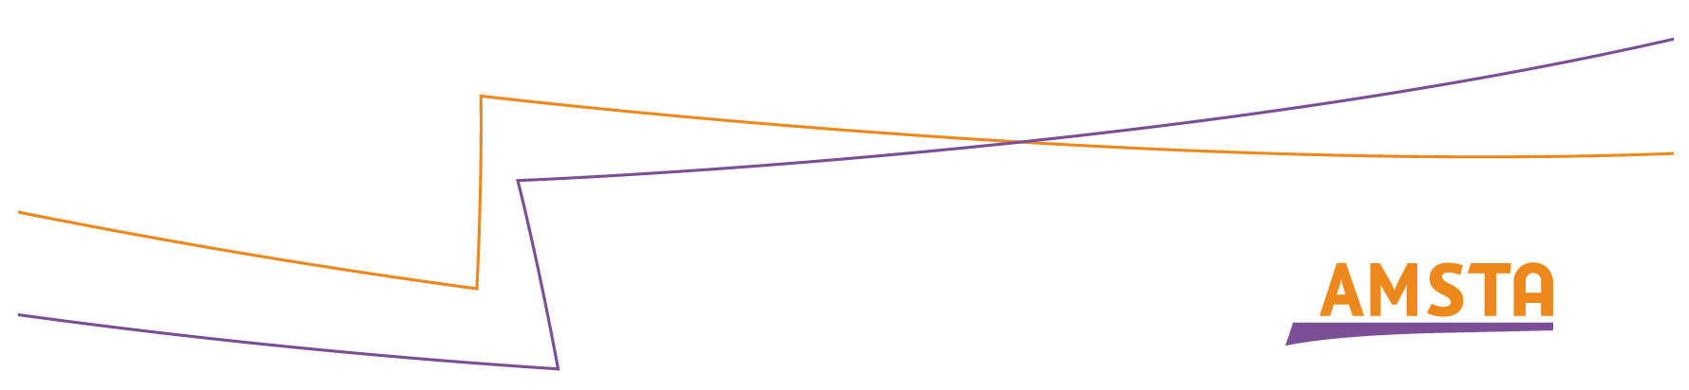

1 Heeft de patiënt een WlZ zorgprofiel  * Indien blijkt dat patiënt aan de regels van de WLZ voldoet volgt geen ELV-opname maar opname op  een WLZ logeer/crisis bed voor kortdurend verblijf (andere financieringsvorm met dezelfde zorg).  ** Huisarts heeft overleg gehad met de patiënt en laat weten dat hij/zij geen bezwaar heeft tegen  verificatie van het zorgprofiel door de zorgaanbieder in Portero/Trajectus om zodoende de juiste  zorg te kunnen bieden. | Ja,* te weten ZZP  Nee**  Onbekend**  patiënt heeft hiertegen GEEN bezwaar  patiënt heeft wel bezwaar; reden
2 Medische en/of verpleegkundige zorg is noodzakelijk wegens: | (Hoog risico op) medische behandeling  Diagnostiek/observatie/screening  Behoefte aan onplanbare verpleegkundige zorg
3 Deze (medische) zorg is thuis met wijkzorg niet mogelijk wegens: | Situatie thuis onveilig en niet verantwoord  Acuut wegvallen van mantelzorgers  Val en dwaalgevaar  Anders:
4 De patiënt heeft 24-uurs toezicht nodig dat niet in de thuissituatie kan worden geleverd.  *** voor crisis-plaatsing NA kantoortijden wordt verwezen naar de crisis-regeling op de SIGRA  website https://www.sigra.nl/crisiszorg. | ja, ELV-plaatsing dient binnen 24 uur te geschieden  ja, ELV-plaatsing zo spoedig als mogelijk  geschieden  (bij voorkeur binnen 48 uur)  ja, WLZ-plaatsing dient binnen 24 uur te geschieden  (WLZ-crisis binnen kantoortijden)***  ja, WLZ-plaatsing zo spoedig als mogelijk te  geschieden  (bij voorkeur binnen 48 uur) (WLZ-logeren)
5 De patiënt heeft BLIJVEND permanent toezicht en/of 24 uur per dag zorg in de nabijheid nodig (en er dient direct een WLZ-indicatie aangevraagd te worden omdat terugkeer naar  huis absoluut niet meer mogelijk is)  ****Deze optie heeft financiële consequenties voor de patiënt ivm de eigen bijdrage. Deze keuze alleen aankruisen indien u absoluut zeker bent dat patiënt blijvend moet worden opgenomen. Er volgt geen ELV maar directe opname in verpleeg/verzorgingshuis. U hoeft de volgende vragen niet meer te beantwoorden. Het volstaat om een verwijsbrief toe te voegen met de onderstaande inhoud. | Nee, het betreft een tijdelijke opname, terugkeer  naar huis is (nog) mogelijk en aannemelijk, door  naar vraag 6.  Nog onbekend, observatie en screening eerst  noodzakelijk voordat deze beslissing kan worden  genomen, door naar vraag 6.  Ja, terug keer naar huis is absoluut geen optie meer,  aanvraag voor WLZ zorg is noodzakelijk****
6 Heeft de patiënt elkaar beïnvloedende aandoeningen/ beperkingen of meervoudige  problematiek zoals hieronder beschreven?  - polyfarmacie en de gevolgen daarvan  - multidisciplinaire behandeling  - verzorging en verpleging in de directe nabijheid, ondersteuning of overname  - medische zorg zowel generalistisch als specialistisch | Ja, eerstelijns verblijf HOOG complex  Nee, eerstelijns verblijf LAAG complex  patiënt verkeert in terminale fase
7 Conclusie van de afweging betreft een verwijzing naar: | Opname ElV LAAG complex  Opname ElV HOOG complex  ELV Palliatief (toevoegen van brief met  levensverwachting minder dan 3 maanden)
8 Blijft de medische zorg onder uw verantwoordelijkheid tijdens het eerstelijns verblijf? | Ja, Huisarts (ik), indien V&V locatie  binnen 15 minuten bereikbaar is  Nee, overdracht naar SO
9 Wat is de prognose van de patiënt m.b.t. herstel/terugkeer naar huis? | Binnen 6 weken  Binnen 3 maanden  Onbekend  Betreft terminale patiënt
10 Van toepassing voor SEH: Is de huisarts van de patiënt geïnformeerd over de afweging ElV? | Ja  Nee; toelichting:
